广州大学学生实验报告
开课学院及实验室: 计算机科学与网络工程学院电子信息楼513 2020年 11月6日
学院 | 计算机科学与网络工程学院 | 年级/专业/班 | 计科182 | 姓名 | 莫广贤 | 学号 | 1806100104
实验课程名称 | 人工智能原理实验 |  |  |  |  | 成绩
实验项目名称 | 产生式系统推理 |  |  |  |  | 指导老师 | 谭恒良

实验三 产生式系统推理
- 实验目的
本实验课程是计算机、智能、物联网等专业学生的一门专业课程，通过实验，帮助学生更好地掌握人工智能相关概念、技术、原理、应用等；通过实验提高学生编写实验报告、总结实验结果的能力；使学生对智能程序、智能算法等有比较深入的认识。
- 掌握人工智能中涉及的相关概念、算法；
- 熟悉人工智能中的知识表示方法；
- 掌握问题表示、求解及编程实现；
- 理解产生式系统的结构原理与实际应用；
- 掌握产生式规则表示及规则库组建的实现方法；
- 熟悉和掌握产生式系统的运行机制，掌握基于规则推理的基本方法。

二、基本要求
- 实验前，复习《人工智能》课程中的有关内容。
- 准备好实验数据。
- 编程要独立完成，程序应加适当的注释。
- 完成实验报告。

三、实验软件
使用C或C++（Visual studio或其它开发环境）（不限制语言使用）。

四、实验内容：
以动物识别系统为例，用选定的编程语言建造规则库和综合数据库，开发能进行正确的正向推理或反向推理的推理机。
正向推理过程
从已知事实出发，通过规则库求得结论，或称数据驱动方式。推理过程是：
- 规则集中的规则前件与事实库中的事实进行匹配，得匹配的规则集合。
- 从匹配规则集合中选择一条规则作为使用规则。
- 执行使用规则的后件，将该使用规则的后件送入事实库中。
- 重复这个过程直至达到目标。

1 动物分类规则集
（1）若某动物有奶，则它是哺乳动物。
（2）若某动物有毛发，则它是哺乳动物。
（3）若某动物有羽毛，则它是鸟。
（4）若某动物会飞且生蛋，则它是鸟。
（5）若某动物是哺乳动物且有爪且有犬齿且目盯前方，则它是食肉动物。
（6）若某动物是哺乳动物且吃肉，则它是食肉动物。
（7）若某动物是哺乳动物且有蹄，则它是有蹄动物。
（8）若某动物是有蹄动物且反刍食物，则它是偶蹄动物。
（9）若某动物是食肉动物且黄褐色且有黑色条纹，则它是老虎。
（10）若某动物是食肉动物且黄褐色且有黑色斑点，则它是金钱豹。
（11）若某动物是有蹄动物且长腿且长脖子且黄褐色且有暗斑点，则它是长颈鹿。
（12）若某动物是有蹄动物且白色且有黑色条纹，则它是斑马。
（13）若某动物是鸟且不会飞且长腿且长脖子且黑白色，则它是驼鸟。
（14）若某动物是鸟且不会飞且会游泳且黑白色，则它是企鹅。
（15）若某动物是鸟且善飞且不怕风浪，则它是海燕。
下面是该规则集所形成的（部分）推理网络：
图1 动物识别系统部分推理网络
老虎
黄褐色
有黑色条纹
食肉动物
哺乳动物
有毛发
有奶
吃肉
有爪
有犬齿
目盯前方
金钱豹
有黑色斑点
长颈鹿
有蹄动物
有蹄
长腿
长脖子
有暗斑点

2 问题描述
由上述动物识别规则组成规则库，推理机采用正向推理算法或反向推理算法，实现对动物的查询。
如给出初始事实：
F1：某动物有毛发
F2：吃肉
F3：黄褐色
F4：有黑色条纹
目标条件为：该动物是什么？
3 规则库扩充 (选做)
在上述规则集(Ⅰ)基础上增加以下规则集(Ⅱ)：
（1）兔子：有毛发，有奶，善跳跃，唇裂；
（2）猫：有毛发，有奶，善捕鼠，脚有肉垫；
（3）犀牛：有毛发，有奶，鼻子上有角，褐色，皮糙肉后，皮糙肉厚，有蹄；
（4）熊猫：有毛发，有奶，黑眼圈，四肢短小；
（5）鹦鹉：鸟类，上嘴鹰钩，会模仿人说话；
（6）鸭子：鸟类，腿短，嘴扁平，善潜水游泳；
（7）鹰：鸟类，上嘴鹰钩，有爪，吃肉；
（8）鸭子：有羽毛，卵生，善游泳，嘴扁平，腿短；
（9）鹅：有羽毛，卵生，善潜水游泳，白色或黑色，颈长，嘴大，腿长，颈部有肉只凸起；
（10）鸦：有羽毛，卵生，黑色，嘴大；
（11）鹰：有羽毛，卵生，有爪，吃肉，上嘴鹰钩；
（12）鹦鹉：有羽毛，卵生，上嘴鹰钩，能模仿人说话；
（13）青蛙：卵生，生活在水中，生活在陆地，有皮肤呼吸，用肺呼吸，皮肤光滑，吃昆虫，会变色；
（14）蝾螈：卵生，生活在水中，生活在陆地，有皮肤呼吸，用肺呼吸，吃昆虫，皮肤粗糙，四肢扁，背部黑色；
（15）蟾蜍：卵生，生活在水中，生活在陆地，有皮肤呼吸，用肺呼吸，吃昆虫，皮肤粗糙；
（16）比目鱼：用鳃呼吸，身体有鳍，生活在海洋中，身体扁平，两眼在头部同侧；
（17）鲫鱼：用鳃呼吸，身体有鳍，生活在淡水中，身体扁平，头高尾部窄；
（18）蛇：生活在陆地，用肺呼吸，胎生，身体有鳞或甲，身体圆而细长，吃小动物；
（19）壁虎：生活在陆地，用肺呼吸，胎生，身体有鳞或甲，有四肢，尾巴细长易断，吃昆虫；
（20）乌龟：生活在陆地，用肺呼吸，胎生，身体有鳞或甲，身体圆而扁，有坚硬的壳；
（21）玳瑁：生活在陆地，用肺呼吸，胎生，身体有鳞或甲，壳为黄褐色，皮肤光滑，有黑斑；
（22）鳄鱼：生活在陆地，用肺呼吸，胎生，身体有鳞或甲，有四肢，善游泳，皮硬黑褐色。
要求在动物分类规则集(Ⅰ)的基础上添加上述22条知识，共构成29种动物的知识库系统，对原有动物分类系统进行扩充和修改。

五、学生实验报告要求
1 以产生式推理模式为基础，实现动物分类系统，推理方法采用正向推理或反向推理；
2 要求表示规则的语言必须能体现出规则前提和结论的对应关系，必须能体现出前提和结论中的逻辑关系；
3 要求能对规则库进行动态地增加、删除和修改操作（选做）；
4要求有用户交互，如界面等输入要查询的初始事实、推理方法、推理中用到的规则和结论。

六、实验结果及分析
1.实验结果截图
（1）规则集
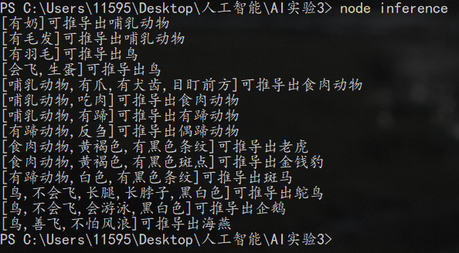
（2）正向推理
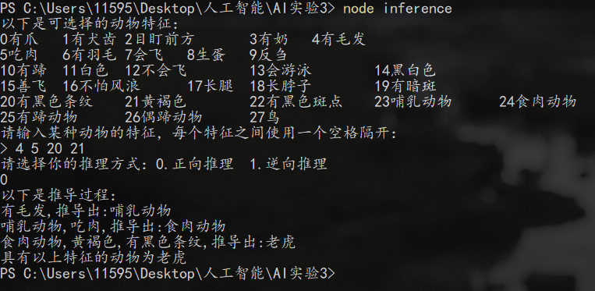
（3）逆向推理
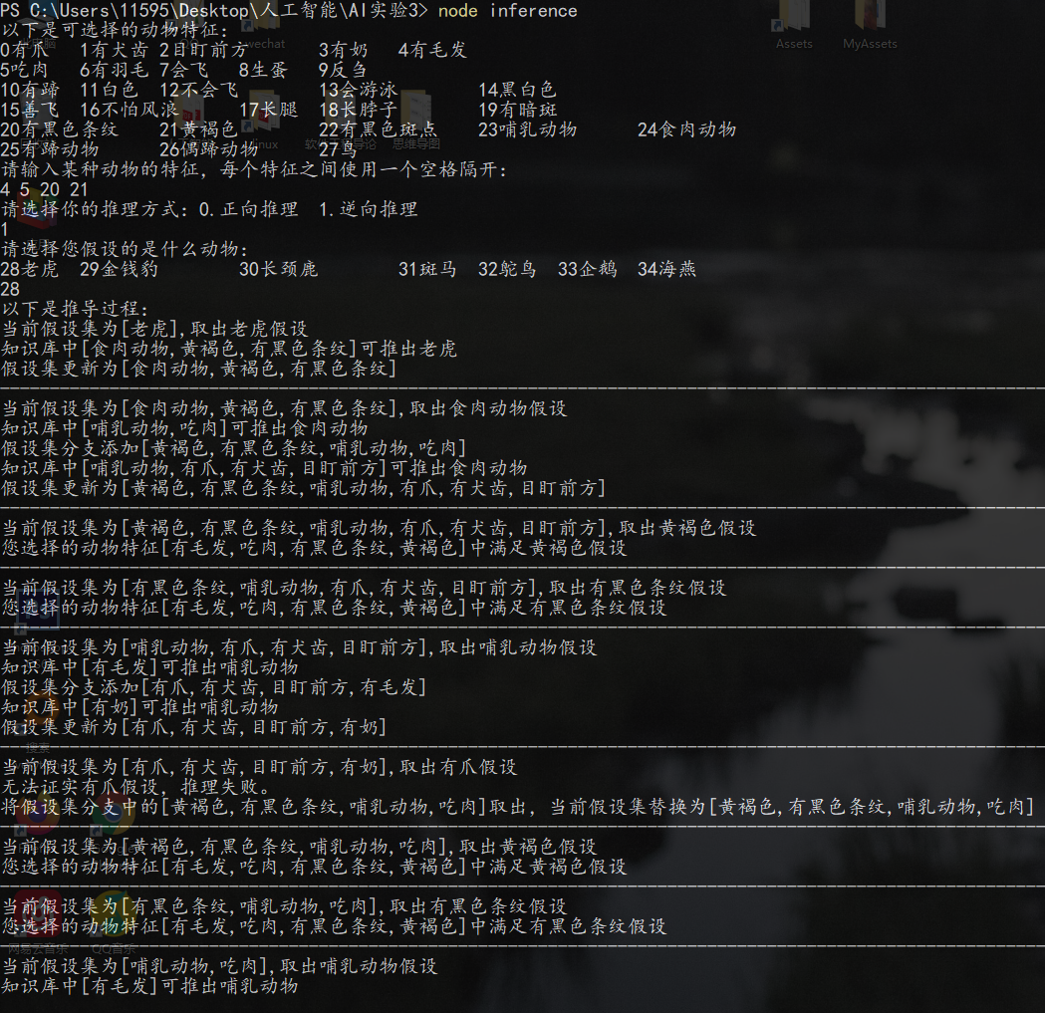
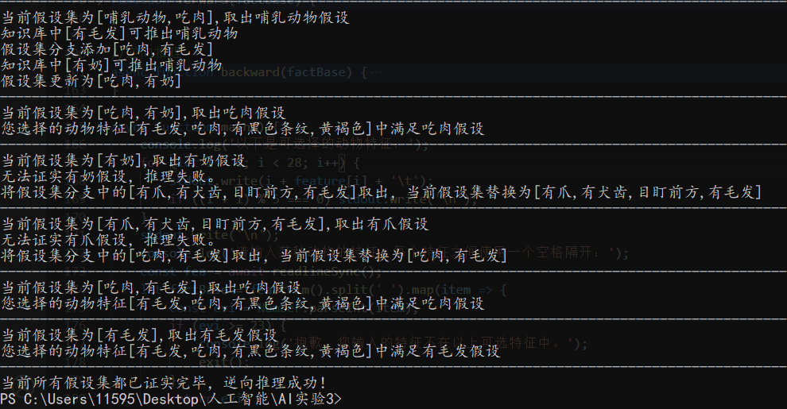
2.实验程序清单
见同目录下inference.js文件
3.实验总结
本次实验简单实现了产生式系统，可以选择一些事实，然后让产生式系统自动推理。用户可选则正向推理或者反向推理。通过本次实验，理解了产生式系统的原理：一个产生式系统由综合数据库、产生式规则库和控制策略组成。自己手动实现了产生式系统的两种实现方法：正向推理和逆向推理。加深了自己对产生式系统的理解和运用。

